
посадка саженца ЗКС
(ЗКС - Закрытая Корневая Система)

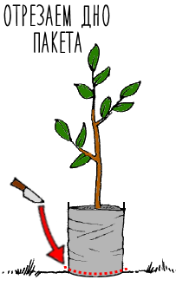
- Размечаем участок: высокорослые растения планируем в его северной части, среднерослые южнее, низкорослые на юге - так мы обеспечим всем посадкам равномерное освещение в будущем. Расстояние между деревьями 4-5 метров, между кустами 1-2 метра.
- Копаем яму: примерный размер - 50х50х50 см. Верхний слой грунта выкладываем в левую сторону, нижний в правую. Добавляем к обеим кучкам 30-50% (от объема выкопанной земли) перегноя или приготовленного компоста, дозировка зависит от уровня плодородности почвы на Вашем участке. (СВЕЖИЙ НАВОЗ ДОБАВЛЯТЬ НЕЛЬЗЯ!)
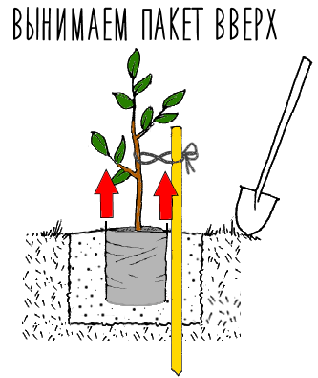
- Вбиваем в дно ямы колышек и полностью заполняем ее грунтом. Смесь из левой кучки высыпаем в первую очередь, из правой - заполняем оставшееся пространство. Делаем небольшой холмик 3-5 см для компенсации усадки после полива.
- АККУРАТНО ОТРЕЗАЕМ ДНО У ПАКЕТА (Рисунок сверху). Следим, чтобы из него не высыпалась земля.
- Копаем небольшую ямку в центре холмика, размером с пакет ЗКС.
- Ставим пакет с отрезанным дном в ямку, присыпаем землей по бокам. Если пакет большой, можно сначала аккуратно разрезать его вдоль, не допуская разрушения кома, а затем засыпать по бокам. Верхний уровень земли в пакете должен совпадать с верхним уровнем холмика.
- Вынимаем пакет из земли: двумя руками, с разных сторон берем за верхнюю часть пакета и слегка подергивая тянем его вверх. Пакет должен полностью выйти из земли. Далее поливаем холмик из лейки. На одну посадку идет 10-15л прохладной, чистой воды. ЛЕГКОЙ ВАМ ПОСАДКИ :)

Садовый питомник «Зеленая Жизнь»
Сайт: Зеленаяжизнь.рф

